Princip 8: Att uppmärksamma och glädjas åt samhörigheten

Anknytning ger glädje och smärta

Förra veckan…

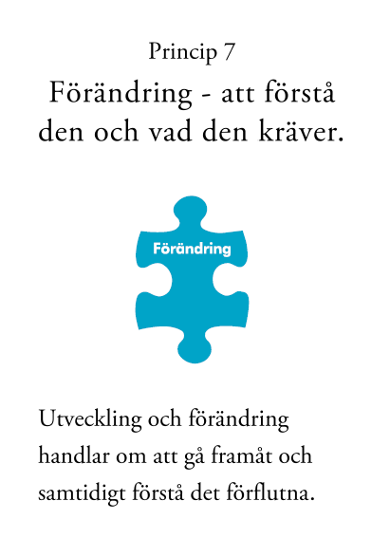
I dag:

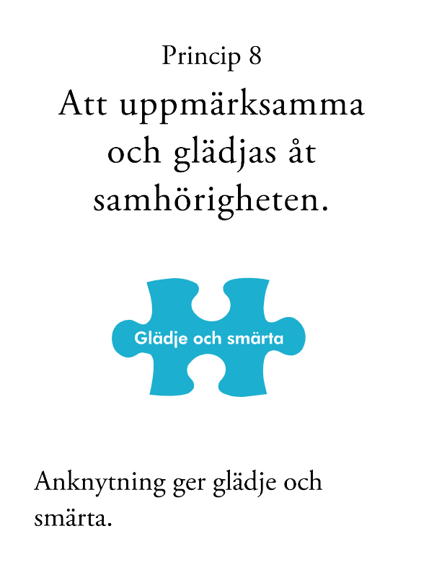

Vad kan komma i vägen/hindra samhörigheten?

- Vi fokuserar enbart på problemen.
- Vi vill inte acceptera problembeteende.
- Vi är rädda för att bli manipulerade eller ”utnyttjade”
- Vi känner oss inte längre viktiga för våra barn eller till och med bortstötta av barnen.
- Erfarenheter av förlust och smärta i tidigare relationer.

Förbered er för rollspel

- Tryck på” Video” knappen för att avsluta videoläget för dig själv

Rollspel 1

Sätt på din video igen

Kunde du se och höra rollspelet bra??

Rollspel F1: Vad tänkte och kände barnet?

Rollspel F2: Vilka behov hade barnet?

Rollspel F3: Vad tänkte och kände föräldern?

Rollspel F4: Vad föräldern medveten om barnets anknytningsbehov?
Rollspel F5: Fanns det något tillfälle till samhörighet?
Rollspel F6: Vad hindrade samhörigheten?

Rollspel 1–7: Missade eller förlorade man något tillsammans i det här rollspelet?

Förbered er för rollspel

- Tryck på” Video” knappen för att avsluta videoläget för dig själv

Rollspel 2

Sätt på din video igen

Kunde du se och höra rollspelet bra??

Rollspel 2-1: Vad tänkte och kände barnet?

Rollspel 2-2: Vad tänkte och kände föräldern?

Rollspel 2-3: Vilka var barnets anknytningsbehov? Samma som i det första rollspelet?

Rollspel 2-3: Vad tänkte och kände föräldern?

Rollspel 2-4: Var föräldern medveten om barnets anknytningsbehov?

Rollspel 2–5: Fanns det något tillfälle för samhörighet?

Rollspel 2-6: Vad hindrade samhörigheten?

Rollspel 2-7: Missade eller förlorade man något tillsammans i det här rollspelet?

Reflektionsövning
R 1-1:Vilka tankar och känslor hindrar er från att söka eller ta emot samhörighet med era barn?
R 1-2: När vi inte kan ”fånga stunden” med våra barn, vad riskerar vi då att förlora?

R 1-3: Vad tror du hindrar ditt barn från att söka samhörighet med dig?

- Din tonårings sätt att söka samhörighet med dig kan vara svår att upptäcka den är sällan så tydlig. Det blir extra viktigt att vara uppmärksam, speciellt efter en konflikt.
R 1-4: Hur visar din tonåring att hen vill ha samhörighet med dig?

Att glädjas åt samhörigheten/anknytningen
R 2-1: Hur visar du ditt barn/tonåring verbalt och icke verbalt att du vill skapa samhörighet med dem? Olika ritualer/sätt?
R 2-2: Hur firar du samhörigheten med dina barn?

Ta hem budskap

- Samhörighet med våra barn kan skapa både glädje och smärta
- Det kan vara svårt att hitta samhörighet och fira den under perioder med mycket problem.
- För att ta vara på tillfällen till samhörighet:
  - vara medveten om vilka hinder som kan finnas
  - var uppmärksamma på ”signalerna”
  - känn empati för din tonåring!
- Att fira samhörigheten kan hjälpa oss att bevara relationen under svåra perioder.

